DBX-01A 网络型PLC可编程控制器综合实训装置
（PLC+变频+电气控制+触摸屏）

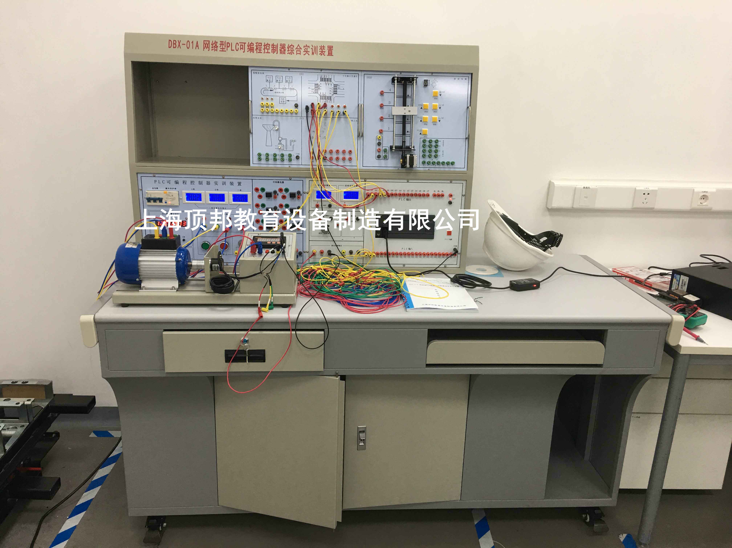
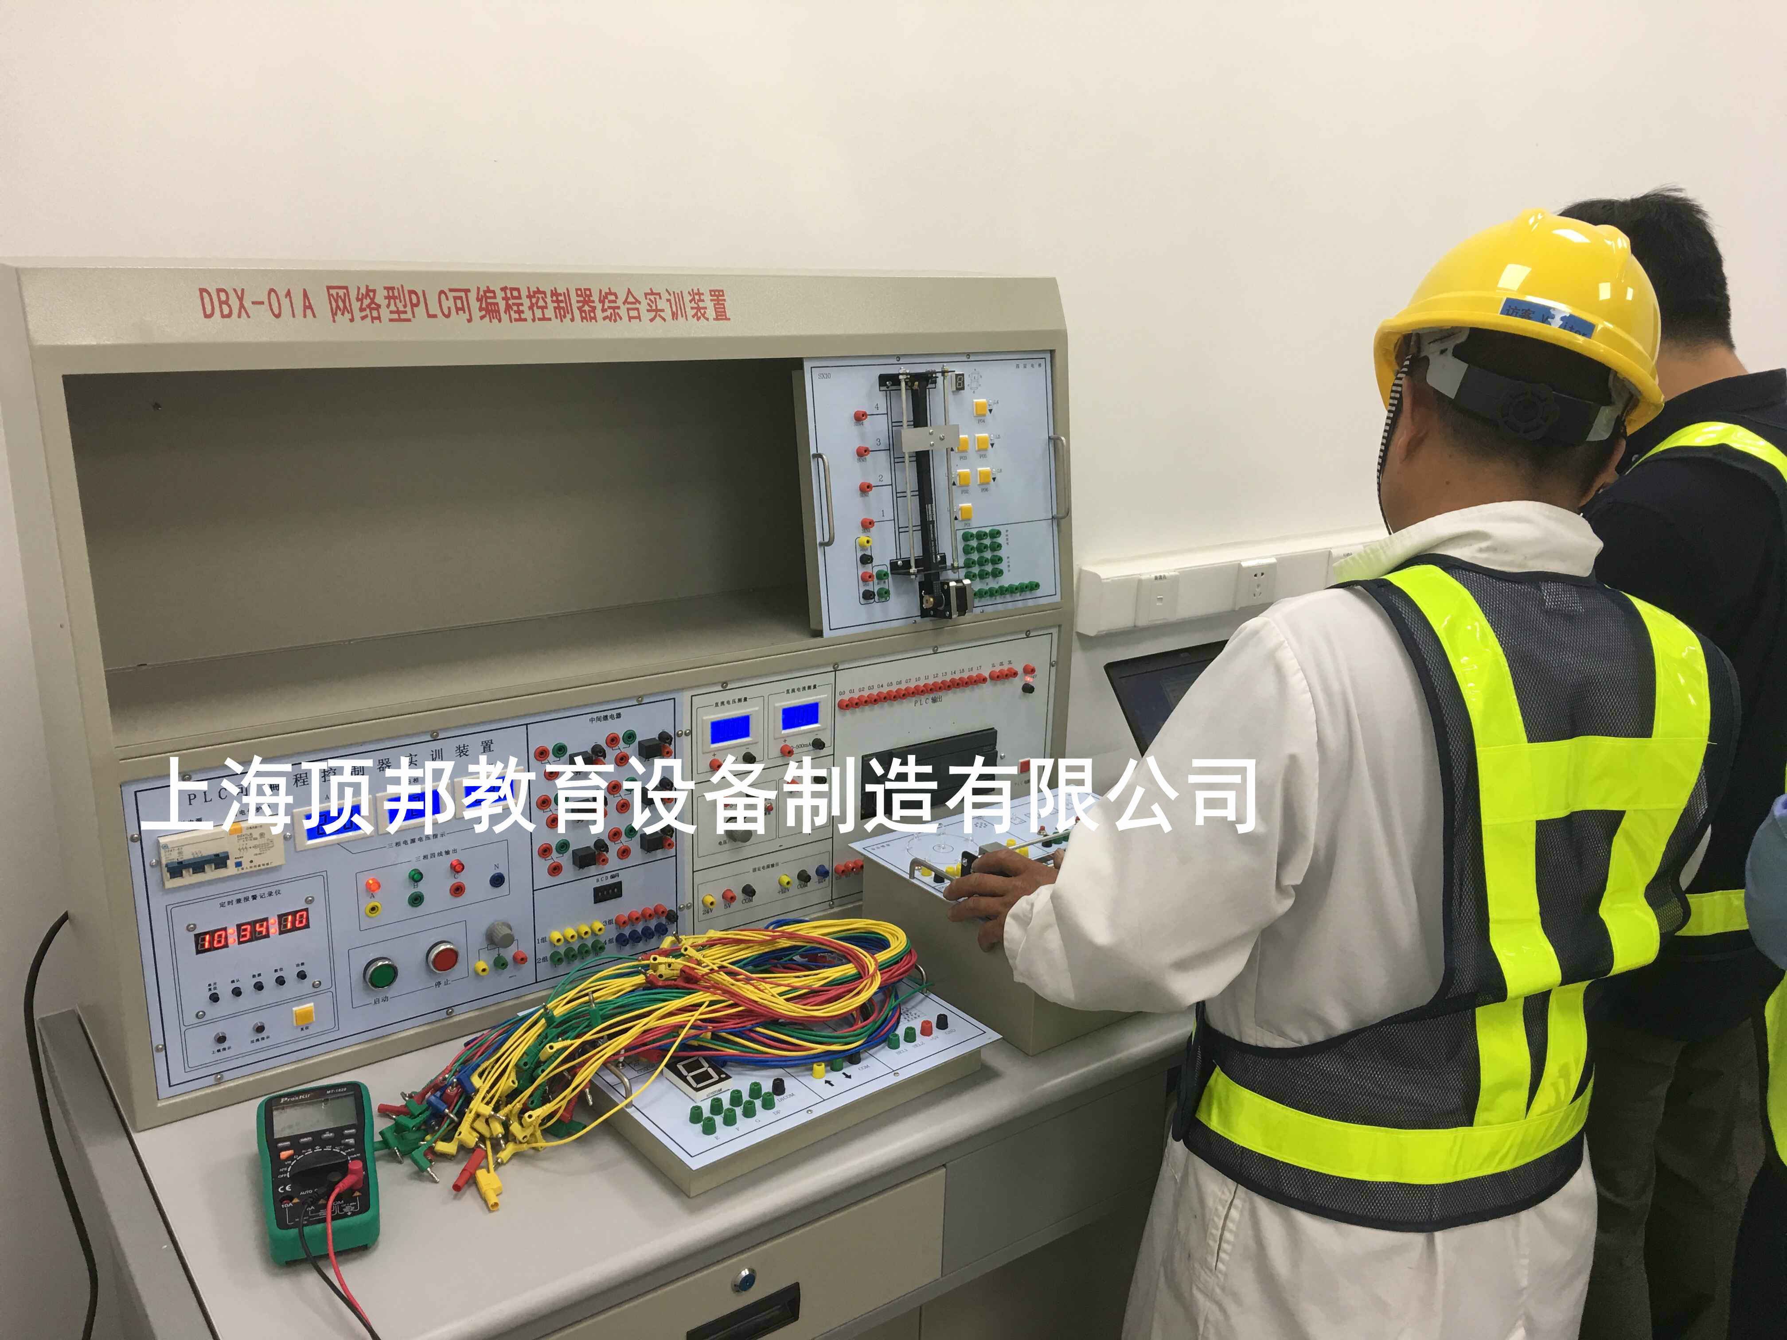
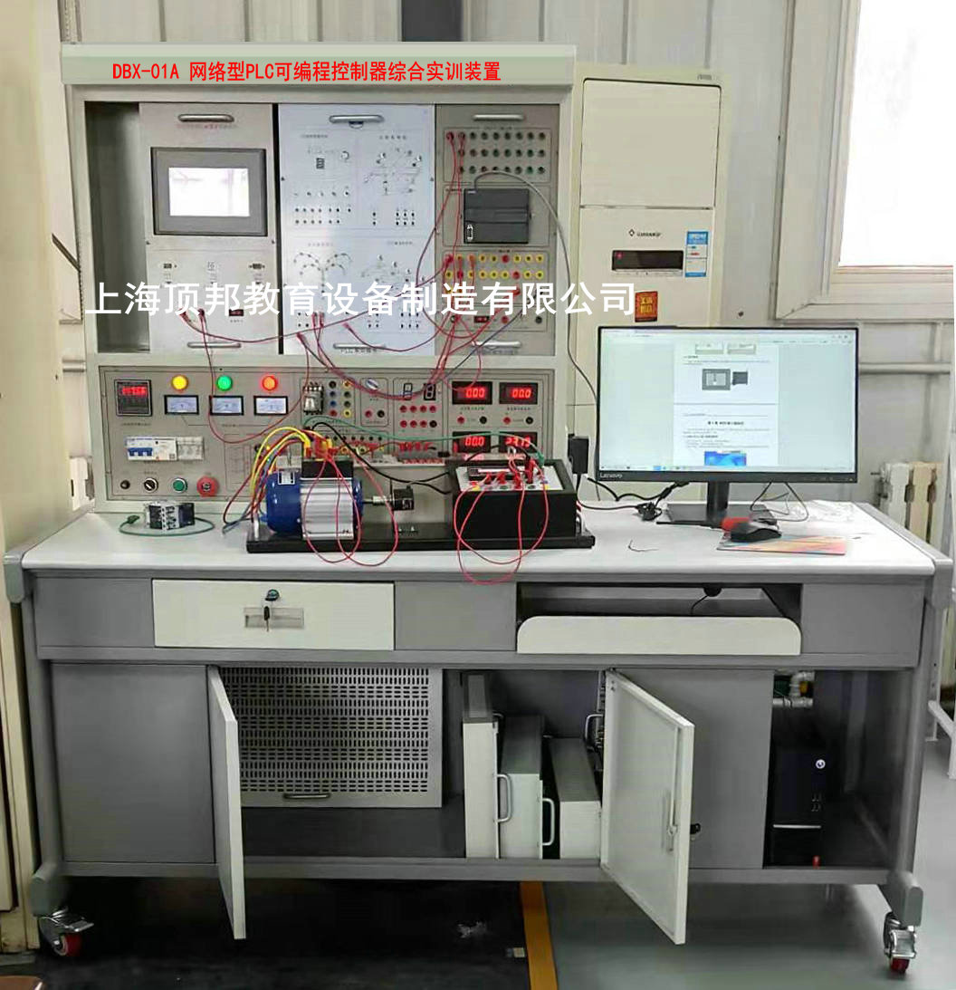
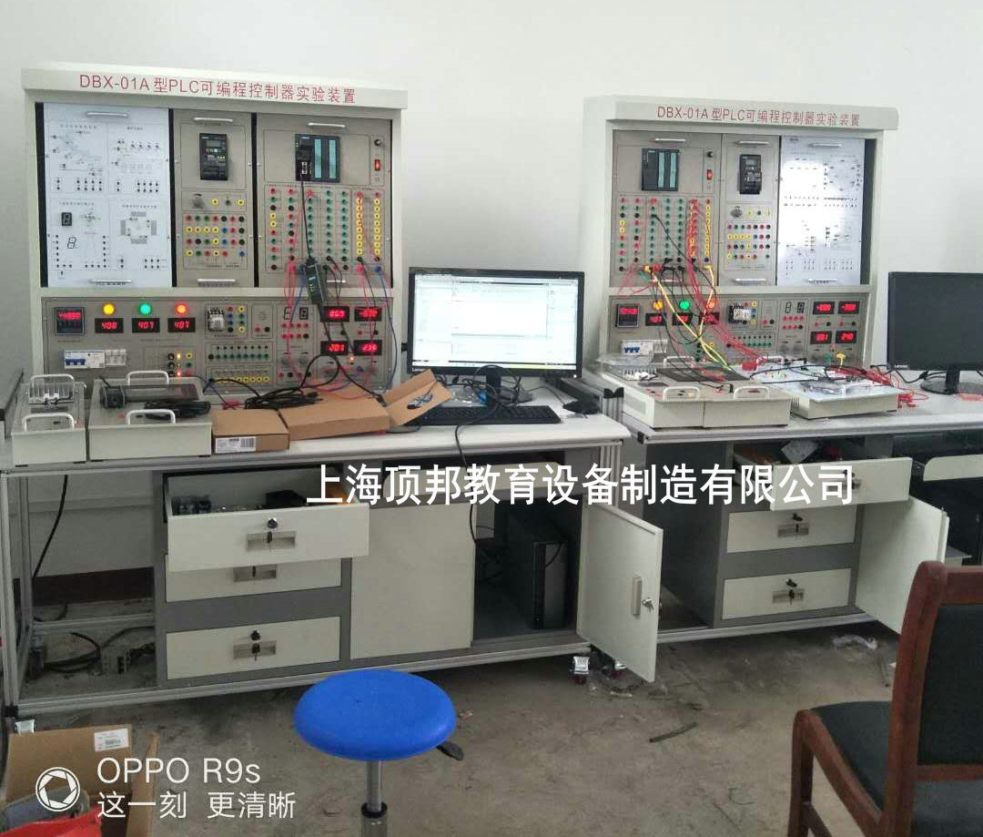

一、概述
该装置是根据《中华人民共和国教育行业标准——电工电子类实训基地仪器设备配备标准》，教育部“振兴21世纪职业教育课程改革和教材建设规划”要求，按照职业教育的教学和实训要求研发的产品。适合高职院校、职业学校的机电设备安装与维修、机电技术应用、电气运行与控制、电气技术应用、电子电器应用与维修等专业和非机电类专业的《可编程控制器技术》、《电气及PLC控制技术》、《PLC及其应用》、《变频调速技术》、《现场总线控制技术》课程的教学与技能实训。
实训装置也适合技工学校、职业培训学校、职教中心、鉴定站/所各工种PLC实操、技能鉴定考核。
二、装置特点
1、采用积木组合式结构，含开关量、模拟量、变频调速、触摸彩屏、总线通信模块等，配套组态监控软件、仿真实训软件，实现仿真化、信息化、网络实训教学，体现实训教学的网络性和系统性。
2、项目实训模块：利用目前典型的可编程控制器及总线技术完成对工业生产中模拟对象，实物模型中的逻辑、模拟、过程、运动等的控制实训，完成学生认知、设计、安装、调试、检修等多种技能实训。
3、基于现场总线的组态监控实训教学：通过现场总线网络，将实训装置（从站）PLC和主站PLC进行1：N通信。从站的PLC运行控制对象的程序，利用工控网络集中监控的功能，主站PLC可以对任意台从站PLC进行实时监控，符合工业现场控制的要求。学生独立通过PLC完成对各种实训对象的控制，并进行组态实时监控（1：1通信）。
4、仿真实训教学：通过FLASH虚拟环境实时显示PLC运行状态，也可以实现PLC接线、错误检查、编程训练、程序编写测试等功能。
三、技术性能
1、输入电源：三相四线（或三相五线）～380V±10% 50Hz
2、工作环境：温度-10℃～+40℃ 相对湿度＜85%(25℃) 海拔<400m
3、装置容量：＜0.5KVA
4、重 量：＜110Kg
5、外形尺寸：约1680mm×700mm×1600mm
6、安全保护：具有漏电压、漏电流保护装置，安全符合国家标准
四、实训装置的基本配置及功能
实训装置由控制屏、实训桌、主机实训组件、实训模块（含丰富的工业现场设备模拟实训对象）、变频器挂箱、触摸屏挂箱、交直流电机、总线单元、通信模块、电机导轨、测速机构等组成。
（一）控制屏（铁质双层亚光密纹喷塑结构，铝质面板）
1、交流电源控制单元
三相四线380V交流电源经空气开关后给装置供电，电网电压表监控电网电压，设有带灯保险丝保护，控制屏的供电由钥匙开关和启停开关控制，同时具有漏电告警指示及告警复位。
提供三相四线380V、单相220V电源各一组，由启停开关控制输出，并设有保险丝保护。
2、直流电源、直流电压/电流表、逻辑输出及指示等
直流电压：0～10V可调输出；直流电流：4～20mA可调输出；直流数字电压表/电流表；电压表量程0～200V、输入阻抗为10MΩ、精度0.5级；电流表量程0～200 mA、精度0.5级；同时设有逻辑电平输出（点动、自锁）、逻辑电平指示、LED数码管、方向指示器、八音盒、直流24V继电器、信号转换座若干。
3、主机实训组件
配置西门子S7-200 SMART SR40（输入24点，输出16点），模拟量模块（2路输入/1路输出），配套通信编程电缆。
4、★配套PLC可编程多媒体课件适应所有的教材，内容丰富并可随意调取。合理地运用多媒体课件教学系统，可以很大程度上减轻老师讲课的工作量。(包含以下内容):
第1章 常用低压电器
第2章 电气控制基本环节和典型线路分析
第3章 电气控制系统设计
第4章 可编程序控制器的组成与工作原理
第5章 可编程序控制器的基本指令
第6章 可编程序控制器的功能指令
第7章 可编程序控制器的特殊功能模块
第8章 可编程序控制器控制系统的
第9章 可编程序控制器的联网与通信
第10章 FX3U系列可编程序控制器介绍
第11章 电动机正反转控制线路新
第12章 Z3050摇臂钻床电气控制
第13章 卧式镗床控制
第14章 铣床电气控制
第15章 桥式起重机的电气控制
第16章 工作台自动往返PLC控制系统
第17章 昼夜报时器PLC控制系统
第18章 全自动洗衣机PLC控制系统
第19章 广告牌循环彩灯PLC控制系统
第20章 综合控制系统
（二）实训挂箱
序号 | 编号 | 控制对象实训模块 | 实训教学目标
1 | SX1 | 抢答器/音乐喷泉 | 通过对抢答系统中各组人员抢答时序的监视和控制，掌握条件判断控制指令的编写方法；通过对音乐喷泉控制系统中“水流”及音乐的循环控制，掌握循环指令的编写方法。
2 | SX2 | 装配流水线/十字路口交通灯 | 通过对“生产流水线”顺序加工过程及十字路口交通灯路况信号控制，掌握顺序控制指令的编写方法。
3 | SX3 | 水塔水位/天塔之光 | 通过对“水塔水位”和“储水池水位”变化过程的判断，了解简单逻辑控制指令的编写方法。通过对天塔之光闪亮过程的移位控制，掌握移位寄存器指令的编写方法。
4 | SX4 | 自动送料装车/四节传送带 | 通过对传送带启停、传送状态的控制和对货物在自动送料装车系统中流向、流量的控制，掌握较复杂逻辑控制指令的编写方法。
5 | SX5 | 多种液体混合装置 | 通过对“液体混合装置”中不同液体比例及液体混合时搅拌时间的控制，掌握条件判断指令及各种不同类型的定时器指令的编写方法。
6 | SX6 | 自动售货机 | 通过用用户投币数目的识别和自动售货机中各种“货物”的进出控制，掌握各种计数器指令及比较输出指令的编写方法。
7 | SX7 | 自控轧钢机/邮件分拣机 | 通过对自控轧钢机和邮件分拣机材料（“钢锭“邮件”）来料数量、来料类别识别及对各种执行器（例如“电机”）启停时序的控制，掌握数值运算指令及中断指令的编写方法。
8 | SX8 | 机械手控制/自控成型机 | 通过对机械手停留“位置“及自控成型机各方向“液缸位置”的控制，掌握一个完整工业应用系统中的较简单逻辑控制程序的编写能力。
9 | SX9 | 加工中心 | 通过对加工中心中各方向“电机”运行方向及“刀库”进出刀、换刀过程的控制，掌握一个完整工业应用系统中的较复杂逻辑控制的编写能力。
10 | SX10 | 四层电梯 | 通过对一个完整的四层电梯模型的综合控制，初步掌握PLC控制系统的分析、I/O分配、设计I/O接线图、接线、编程、调试等工作过程的综合知识。
11 | SX11 | 步进电机/直线运动：（实物）步进电机系统由驱动电路、步进电机、刻度盘、指针等组成；  直线运动系统由电机、同步带、光电传感器、导轨、移动块等组成。 | 通过利用PLC对步进电机及直线运动实物模块的控制，初步了解步进电机方向、拍数的控制及直线运动检测、定位控制。
12 | SX12 | 自动洗衣机/电镀生产线 | 通过对洗衣机进出水时间、洗涤流程及电镀生产线中物块侵入不同溶液的时间、方式、先后顺序的控制，掌握多点PLC控制系统的综合应用能力。
13 | SX13 | 直流电机控制/温度控制  （模拟量控制） | 通过对直流电机系统中脉冲信号采集、转速控制（电压量）及温度控制系统中的温度参数的控制，掌握高速计数器指令、模拟量处理指令、PID指令的使用。
14 | WK1 | 典型电动机控制实操单元：施耐德交流接触器3只；时间继电器1只，3个按钮，3只交流指示灯，2只热继电器，元器件配置专用底座。 | 掌握一般强电系统的安装和调试工作过程知识，实现PLC方式的电机典型运行控制；掌握安装和调试PLC电气控制系统的有关知识。
15 | WK2 | 网孔板 | 学会电气控制系统中各元器件的布局规划、安装、调试过程知识。
16 | BP1 | 变频器实训组件：配置西门子V20 0.37KW变频器 | 初步具有综合应用变频器的能力，了解变频调速在实际中的应用，掌握变频器与PLC之间USS通信协议的建立连接方法。
17 | CM1 | 触摸屏实训组件：7英寸  昆仑通态，256色 | 了解工业触摸屏的功能及使用方法、掌握与PLC之间的通信知识，并掌握复位、置位、交替等功能键、图形（曲线）显示、动态画面跟踪在触摸屏中的实现方法。
（三）电机导轨、光码盘测速系统及数显转速表
包含光码盘测速系统（配有光电编码器）、数显转速表及固定电机的导轨等。导轨平整度好，无应力变形，加工精细，同心度好，互换性好，能保证电机与编码盘之间连接的同心度不超过±5丝，电机运行噪声小，实训参数典型，能较好满足实训要求。在导轨面板上设有五位数显转速表，显示当前转速；具有电压反馈信号；同时设有光电编码信号输出，包括A、B两个通道；能够完成各种速度开/闭环及定位实训。
（四）三相鼠笼异步电机：交流380V/△
（五）实训桌
实训桌为铁质双层亚光密纹喷塑结构，桌面为防火、防水、耐磨高密度板；左右设有两个大抽屉（带锁），用于放置工具及资料，电脑桌联体设计，造型美观大方。
五、实训项目
（一）PLC基本技能实训
1.PLC认知实训（软硬件结构、系统组成、基本指令练习、接线、编程下载等）
2.典型电动机控制实操实训（点动、自锁、正反转、星三角换接启动等）
3.PLC仿真实训
（二）PLC模拟控制应用实训
4.数码显示控制  5.抢答器控制（优先级、数值运算，具有声效功能）  6.天塔之光控制（闪烁、发射、流水型）  7.音乐喷泉控制（具有声效功能）  8.十字路口交通灯控制  9.水塔水位控制  10.自动送料装车系统控制  11.四节传送带控制  12.装配流水线控制  13.多种液体混合装置控制 | 14.自控成型机控制  15全自动洗衣机控制（具有声效功能）  16.电镀生产线控制  17.自控轧钢机控制  18.邮件分拣机控制  19.自动售货机控制  20.机械手控制  21.三层电梯控制  22.四层电梯控制（实物）  23.加工中心控制（实物）
（三）PLC实物控制实训
24.直线运动位置识别、运动轨迹控制、定位控制  25.步进电机运动控制 | 26.直流电机控制  27.温度PID控制
（四）PLC高级技能实训（设计、安装、调试及检修）
28.C620车床的电气控制线路  29.卧式车床电气控制线路  30.机床两地控制线路  31.M7130平面磨床的电气控制线路 | 32.Z3040摇臂钻床的电气控制线路  33.液压滑台式自动攻螺纹机的电气控制线路  34.运行小车的电气控制线路
（五）PLC、变频器、触摸屏综合应用技能实训
35.变频器功能参数设置与操作  36.变频器报警与保护功能  37.外部端子点动控制  38.变频器控制电机正反转  39.多段速度选择变频调速  40.变频器无级调速  41.基于外部模拟量(电压/电流）控制方式的变频调速  42.瞬时停电启动控制  43.PID变频调速控制  44.PLC控制变频器外部端子的电机正反转  45.PLC控制变频器外部端子的电机运行时间控制 | 46.基于PLC数字量控制方式的多段速  47.基于PLC模拟量控制变频开环调速  48.基于PLC通信方式的变频器开环调速  49.基于PLC通信方式的速度闭环控制  50.基于PLC模拟量方式的变频器闭环调速  51.变频器恒压供水系统的模拟  52.基于触摸屏控制方式的基本指令编程练习  53.基于触摸屏控制方式的LED控制  54.基于触摸屏控制方式的温度PID控制  55.PLC、触摸屏与变频器通信控制  56.基于MCGS的现场总线网络通信技术
六、配置清单
名称 | 型号 | 数量 | 单位 | 备注
PLC实训台 | 西门子S7-200 SMART SR40（输入24点，输出16点），模拟量模块（2路输入/1路输出） | 1 | 套
PLC实训台 | 实训屏 | 1 | 台
PLC实训台 | 通信编程电缆 | 1 | 条
实训模块 | 实训模块1 | 1 | 块
实训模块 | 实训模块2 | 1 | 块
实训模块 | 实训模块3 | 1 | 块
实训模块 | 实训模块4 | 1 | 块
实训模块 | 实训模块5 | 1 | 块
实训模块 | 实训模块6 | 1 | 块
实训模块 | 实训模块7 | 1 | 块
实训模块 | 实训模块8 | 1 | 块
实训模块 | 触摸屏实训模块 | 1 | 块 | 7英寸，昆仑通态
实训模块 | 变频器模块 | 1 | 块 | 变频器实训组件：配置西门子V20 0.37KW变频器
电机 | 三相鼠笼式异步电动机380V | 1 | 台
电机及导轨 | 220V电机及导轨含1024编码器以及转速表 | 1 | 台
散件 | 交流接触器 | 3 | 个
散件 | 网孔板 | 1 | 个
散件 | 时间继电器 | 1 | 个
散件 | 按钮 | 3 | 个
散件 | 交流指示灯 | 3 | 个
散件 | 热继电器 | 2 | 个
散件 | 安装塑料件 | 若干
软件 | 演示板原程序 | 1 | 套
软件 | 仿真软件 | 1 | 套
实训桌 | 实训桌 | 1 | 张
说明书 | 实验指导 | 2 | 册
连接线 | 实验叠插连接线100CM | 40 | 条
连接线 | 实验叠插连接线30CM | 10 | 条

